**‏**

**מים עומדים = חממה למפגעי יתושים**

על מנת לצמצם ולהפחית כמה שאפשר את מפגעי היתושים אנו קוראים לתושבים לפעול על פי מסמך ההנחיות. שיתוף הפעולה שלכם הינו חיוני ונחוץ בימים אלה .

להלן הדברים העיקריים .

1. בדיקה וסריקה יסודית אחת לשבוע של חצר הבית ולאתר כל מקור מים עומדים כמו לדוגמה תחתיות עציצים, דליים, עציצים ואגרטלים
2. יש למנוע הצטברות מים ושלוליות עקב דליפות ונזילות מברזים מזגנים צנרת גינון ועוד.
3. בריכות נוי שלא פעילות יש לרוקן ולייבוש לחלוטין
4. בריכות נוי שפעילות יש לדאוג להכניס לתוכם דגים כדוגמת דג הגמבוזיה
5. יש להימנע מהשקיית ייתר של הגינות! לחות גבוהה מושכת אליהם יתושים
6. מרבית ממפגעי היתושים נמצאים בחצר הבית ולכן יש להימנע מלהציב תחתיות לעציצים שכאמור , הכלים מועדפים לדגירת יתוש הנמר האסייני הינו כלים קטנים כדוגמת תחתיות עציצים

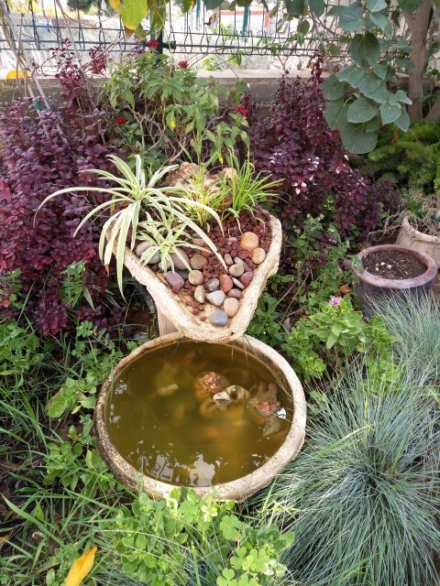

אגף קיימות במועצה מנטר ומטפל במידת הצורך בכול מקור מים **בשטחים הפתוחים שמחוץ ומסבב לישוב**

למידע וייעוץ יש לפנות למוקד משגב בטלפון 107/049902333 או במייל[107@misgav.org.il](mailto:107@misgav.org.il) או לאגף קיימות 049902317 [dubi@misgav.org.ii](mailto:dubi@misgav.org.ii)

**בכול בעיה של יתושים בשטח הציבורי יש לפנות למזכירות הישוב על מנת שיוכלו לבצע את הבדיקה וטיפול בהתאם.**